Something old, something new, something learned, something slew*

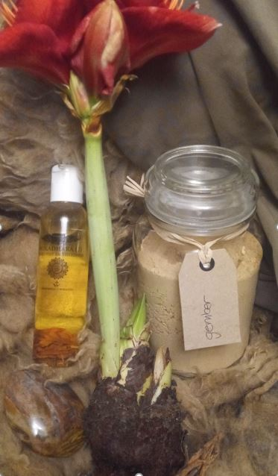 | De eerste dag van het nieuwe jaar zit er al weer op. Ik hoop dat jullie ook een mooie jaarwisseling hebben gehad en dat er dit jaar weer een stukje van de droom die je hebt uit mag komen!  Dromen…bij mij begon die 10 jaar geleden. Jaren gingen voorbij, ik ontwikkelde rustig, nam soms verkeerde beslissingen dus dat waren mooie leermomenten, maar alles verliep rustig. Begin 2018 ineens ging alles razendsnel. Alles kwam op het juiste moment op mijn pad en klopte. Ik kan dus ook terugkijken op een mooi en bijzonder jaar!  Ik ben een tijdje niet actief geweest online, maar achter de schermen is er veel gebeurt en gebeurt er nog steeds ontzettend veel! Het ging alleen zo snel dat ik geen rust meer nam, ik wilde alle ideeën zo snel mogelijk vorm geven, op papier zetten, ontwikkelen en uitproberen. Tja….en wie niet luisteren wil, moet maar voelen zeggen ze altijd...
Begin december ben ik gevallen van de trap bij de voordeur en had een zwaar gekneusde rug. Ontelbare keren ben ik die trap op en af gegaan, maar ik zat zoveel in mijn hoofd dat ik normale bezigheden automatisch deed en soms niet oplette. Dat blaadje op de traprand had ik dus niet gezien met alle gevolgen van dien. Hele middag in het ziekenhuis doorgebracht en foto’s en een scan gehad. Ik moest Morfine, Diclofenac en Paracetamol slikken tegen de pijn en om te zorgen dat ik door geforceerde bewegingen geen verstijving van mijn rug en spieren kreeg. Nou…van Morfine wordt je wel heerlijk relaxed maar kan je echt niet meer helder nadenken! Van de Diclofenac kreeg ik erg veel last van mijn maag maar gelukkig had ik mijn eigen thee met Kaasjeskruid wat daar goed tegen hielp! De pijn was ook zodanig dat ik weinig meer kon in het begin, dus moest ik wel rustig aan doen.
Alles heeft een maand lang op een laag pitje gestaan. Weinig gewerkt, veel nagedacht en mijn rug is goed herstellende door de rust. De Morfine slik ik alleen heel af en toe als ik echt te veel heb gedaan dus ik weet mijn grenzen aardig nu.
Ik ben langzamerhand alles weer aan het oppakken, maar nu vanuit rust en aandacht (komt toch die paardencoachsessie van Diska Huizing weer om de hoek kijken).
Waarom deze titel en foto van de nieuwsbrief? Ik heb een stukje oud jaar (plannen en ontwikkelingen) meegenomen naar het nieuwe jaar. Een prachtig concept uit de Antroposofie geleerd en dit ben ik gaan vormgeven naar een prachtig nieuw Bashya concept. Slew staat hieronder beschreven en is echt symbolisch, ik vond het best mooi passen. Bij de amaryllis staat 1 bloem in bloei en er zijn nog 2 grote knoppen die uit de bol komen. Het idee is geboren en de laatste 2 fasen komen eraan. De overige onderdelen van de foto hebben met de ontwikkelingen te maken. Sommigen van jullie weten al waar ik mee bezig ben en voor degenen die dat nog niet weten, toch nog even geduld
De komende periode zal het nog wel wat rustig blijven, ook omdat ik nog niet volledig hersteld ben. Duik ook eens lekker onder een dekentje op de bank en ga je plannen uitbroeden, in het voorjaar kunnen je plannen ontwaken, net als de mijne en zal ik alles vertellen.

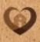

*Slew is een moeras is een overgangsgebied tussen water en land. Het is een type drasland. Het wordt gekenmerkt door bijzondere plant- en diersoorten. In feite betreft het een tussenfase in de successie. Successie is een ecologisch proces waarbij een merkbare verandering in de soortensamenstelling binnen een habitat plaatsvindt. Deze verandering vindt plaats binnen een bepaalde tijdspanne waarna een stabiele levensgemeenschap gevormd wordt. Successie begint met een aantal pionierssoorten, waarna het systeem naarmate de successie vordert complexer wordt. (bron Wikipedia)

